# triAvaliação – Banco de Dados de Supermercado

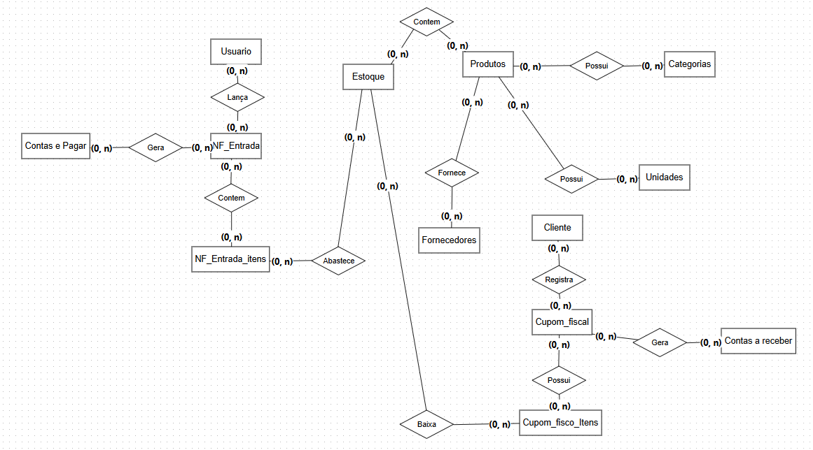

Baseado no MER e nos scripts fornecidos, responda:

## Questões

1. No modelo entidade-relacionamento apresentado, a entidade `produtos` se relaciona diretamente com quais outras entidades?  
**a) categorias, unidades, fornecedores**b) estoque, nf_entrada_itens, cupom_fiscal_itens  
c) categorias, unidades, categorias_fiscais  
d) Todas as anteriores

2. No MER, a relação `Possui` entre Produtos e Categorias é de:  
a) 1 para 1  
b) 1 para N  
c) N para N  
**d) N para 1**

3. Qual é a função da tabela `estoque` no modelo?  
a) Guardar os preços sugeridos e de venda  
**b) Controlar o saldo atual de cada produto**  
c) Registrar apenas as entradas de produtos  
d) Servir como tabela temporária para notas fiscais

4. A constraint fk_prod_cat_fiscal tem qual função?  
a) Evitar duplicidade no código de barras  
b) Garantir que todo produto vinculado a uma categoria fiscal exista na tabela categorias_fiscais  
**c) Calcular automaticamente o preço sugerido**  
d) Evitar estoque negativo

5. Na definição de produtos, qual campo foi marcado como único (UNIQUE)?  
a) descricao_produto  
**b) codigo_barras**c) preco_venda  
d) id_categoria_fiscal

6. (V/F)  
( **F**) ON DELETE SET NULL na chave estrangeira de categoria fiscal evita que um produto seja excluído caso a categoria fiscal seja apagada.  
( **V** ) ON UPDATE CASCADE atualiza automaticamente o valor da chave estrangeira caso o registro pai seja alterado.

7. O campo margem_lucro foi definido como DECIMAL(6,3) para:  
a) Armazenar números inteiros apenas  
**b) Permitir armazenar valores percentuais com precisão de até 3 casas decimais**  
c) Evitar valores negativos  
d) Forçar arredondamento automático

8. O campo estoque_minimo foi definido como DECIMAL(12,3) porque:  
**a) Permite valores monetários de grande porte**b) Permite trabalhar com estoques fracionados (ex.: kg, litros) com 3 casas decimais  
c) É obrigatório para todos os produtos  
d) É usado apenas para auditoria

9. O gatilho trg_nfei_ai executa após inserir um item em nf_entrada_itens e:  
a) Atualiza o preço do produto  
b) Diminui o saldo no estoque  
**c) Aumenta o saldo no estoque**d) Calcula o valor total da nota fiscal

10. O gatilho trg_cfi_ai serve para:  
**a) Dar baixa no estoque após venda registrada no cupom**b) Calcular o preço sugerido  
c) Criar automaticamente um registro no cupom fiscal  
d) Bloquear venda sem estoque

11. O que acontece se um fornecedor vinculado a uma nf_entrada for excluído?  
a) O sistema impede a exclusão  
**b) A NF é excluída automaticamente**c) O campo id_fornecedor na NF é definido como NULL  
d) Nada, pois não existe vínculo entre fornecedor e NF

12. Na tabela contas_a_receber, a FK id_cupom tem ON DELETE SET NULL. Isso significa que:  
**a) Ao excluir um cupom, a conta a receber associada também é excluída**  
b) Ao excluir um cupom, a conta a receber perde a referência ao cupom, mas continua existindo  
c) Ao excluir um cupom, nada acontece  
d) Ao excluir um cupom, o sistema impede a exclusão

13. Escreva um comando SQL para listar o descricao_produto e saldo_atual de todos os produtos cujo estoque esteja abaixo do estoque_minimo.

**SELECT**

**p.Descrição AS Descrição_Produto,**

**e.Quantidade AS Saldo_Atual**

**FROM Produto p**

**JOIN Estoque e ON p.ID_Produto = e.ID_Produto**

**WHERE e.Quantidade < e.Estoque_Minimo;**

14. Interprete este comando:  
ALTER TABLE produtos  
 ADD CONSTRAINT fk_prod_categoria  
 FOREIGN KEY (id_categoria) REFERENCES categorias (id_categoria)  
 ON UPDATE CASCADE;  
Explique, em suas palavras, o que ele faz.

**O comando estabelece uma relação formal entre as tabelas Produto e Categoria, garantindo que cada produto esteja associado a uma categoria válida.**

**A restrição fk_prod_categoria impede a inserção de um produto com um id_categoria que não exista em Categoria.**

**A cláusula ON UPDATE CASCADE assegura que, se o identificador de uma categoria for alterado (um caso raro, mas possível em alguns cenários de manutenção), os produtos associados serão atualizados automaticamente para manter a consistência.**

15. Dada a seguinte situação:  
- Produto “Arroz 5kg” tem estoque 10  
- Inserimos uma linha em cupom_fiscal_itens com qtde = 3 para este produto  
Pergunta: Qual será o saldo após essa operação e qual gatilho será executado?

**O saldo do produto "Arroz 5kg" será 7 unidades.**

16. Para que serve um View?

**As visualizações (Views), são consultas armazenadas que atuam como uma tabela virtual.**

17. Para que serve um Trigger?

**Um gatilho (Trigger), como o próprio nome sugere, é um conjunto de instruções que são executadas, ou acionadas, quando um evento ocorre em uma tabela.**